**飞跃手册-工商管理**

**个人简介**

保研GPA： 82.39/100 排名： 4/56

荣誉奖项：北京交通大学优秀学生干部、北京交通大学优秀共青团员、学习优秀奖学金、社会工作优秀奖学金、社会实践优秀奖学金、“互联网+”大学生创新创业大赛(市赛)-一等奖、“挑战杯”首都大学生创业计划竞赛“青力冬奥”专项赛(市赛)-银奖、“尖烽时刻”全国商业模拟大赛全国三等奖；

**毕业去向**

推荐免试至北京交通大学物流工程与管理继续攻读研究生学位

**学生工作经历**

北京交通大学学生招生宣传协会 主席 2020.09 - 2023.06

每年策划并举办两项校级活动，影响范围遍及全国26个省市，226所高中上万学子，参与人数达3000+，历时9月。同时深度参与学校招生工作，包括接听招生咨询热线、经营招生咨询群达10月。负责协会1000+粉丝的公众号运营，审核制作推文200+篇，单篇推送最高阅读量13000+。撰写、审核各类部门材料千余份，累计数十万字。

**社会实践经历**

|  |  |  |  |
| --- | --- | --- | --- |
| 2021-2022学年“清澈的爱，只为中国〞献礼党的二十大暑期社会实践活动 | “石门冀忆·重走乡村振兴路”实践团的团长 | 1. 带领五名队员，前往河北石家庄市平山县官道岭村进行乡村振兴活动，策划安排整个实践过程。  2. 前期负责联系当地“乡村振兴上山下乡”负责人，进行活动规划。并在负责人的帮助下，联系当地的村委，进行线上调研及物资援助。  3. 为当地留守儿童及在读学生提供书包、笔袋、笔记本等学习用具，关注学生心理健康，带领学生一起进行安全常识教育。  4. 根据当地特色，详细结合平山与红色圣地西柏坡的紧密联系，入红色血脉背景，调研当代社会红色血脉的传承与发展。  5. 对乡村振兴政策实施以来农村在基础设施、产业发展、教育文化等方面的变化进行调研，深入了解乡村振兴政策实施以来乡村发生的巨大变化。 | 成功完成实践任务，获得“北京交通大学社会实践（寒暑假）优秀奖学金” |
| 2021-2022 学年“五湖四海交大人”寻访校友暑假社会实践活动 | 河北实践团骨干成员 | 1. 作为骨干成员与河北的优秀交大校友进行线下沟通，与优秀校友联结前后辈的感情，共同携手一起更好的建设交大；  2. 通过这次宝贵的调研经历深入探索了交大人们独特的“交大气质”和真挚的“交大情结”。  3. 帮助毕业多年的学长学姐通过访谈实践活动了解到母校讯息。与学长学姐们深入交流，从当年的大学生活，谈到如今的人生轨迹，收获颇丰。 | 撰写的通讯稿获得活动文字个人三等奖，视频获得视频个人三等奖 |

**保研方面**

感觉很多学弟学妹都是对保研最关心，所以整理了几个问题希望对大家有帮助：

1. 保研到底是怎么回事？

保研也就是推免，全称是“推荐免试研究生”，指的是无需参加每年十二月的研究生考试就可以获得研究生录取资格，成功推免需要满足以下两个条件：

获得本科学校的保研资格：通常学校会在每年的九月份开展保研资格确认工作，包括发布政策文件、公布保研资格数量、计算学生成绩及排名、签字确认、公布最终名单等步骤。

参加目标学校的考核并获得录取资格：除了获得本校的保研资格外，还需要参加目标学校的考核，并通过考核获得录取资格。有些学校可能会设置一定数量的内保名额，即保研获得资格后只能在本校读研，不能外校保研（威海校区目前没有此类限制）

（每年九月份学校会开展推免资格确认工作，包括发布政策文件、公布推免资格数量、计算综合成绩及排名、签字确认、公布最终名单）

1. 没有确定保研资格能不能参加夏令营？

夏令营报名和参加时推免资格尚未公布，大多数学校对于参营学生的成绩排名相对宽松，如前30%、前40%等，只是真正筛选入营学生时肯定还是综合各方面条件择优录取。保研边缘人也可以报名参加夏令营，要抓紧一切机会。

1. 不参加夏令营能不能保研？

可以，参加预推免只要顺利拿到offer也可以保研，只不过如果前期没有保底offer的话相对风险较大，还是建议一定要参加夏令营。相对来说夏令营的条件更加宽松，获得offer的几率也会更大。

1. 夏令营和预推免有什么区别？

夏令营一般形式更多样，可能包括学术讲座、学长学姐交流会、校园参观、笔面试考核等，时间3～7天不等。预推免内容形式相对更单一，基本只有考核环节，时间很短。

1. 大一到大二上做什么？（前五学期）

！！好好学习！

绩点排名特别重要，排名不靠前的话夏令营筛选阶段会很痛苦！！参加各类学术科技竞赛

竞赛确实可以加分，但是想拿到能加分的奖项真的很难，所以心态放平，打比赛主要是为了学新东西和丰富履历！！参加科研项目和写论文论文大多以项目为基础，珍惜每一次做项目的机会！！好好学英语

入营很多都会卡四六级

要练好英语口语，因为英文面真的太多了

英语竞赛在所有竞赛里性价比最高，可以努努力！！收集各类信息

充分了解本校保研政策，向保研的学长学姐咨询获取各类信息！！享受大学生活的同时丰富履历

保研是场持久战，但并不是意味着大学前三年都要不停地学习，还是可以去享受生活，发展兴趣爱好/旅游/吃喝玩乐、社团活动、学生工作和社会实践都可以兼顾

1. 大三下做什么？（第六学期）

！！寒假期间：

进一步明确保研政策，考虑保研定位，确认专业和目标院校继续本专业读研还是跨保其他专业？

冲、稳、保三个层次分别有哪些学校？

重点了解：院校等级/专业实力/城市/师资/整体风格

整理资料，制定大致复习计划。可以以目标院校考研书目为参考，综合利用多种复习资料课本＋自己的课程笔记＋网上的资料/思维导图/模板等＋目标院校保研真题

！！三月/四月开始着手进行专业课复习

！！五月开始准备夏令营报名材料，继续复习并准备面试技巧每个学校要求的材料都有差异，不必过早准备，按要求提交就可以，而且大多数学校提交材料的同时还需要到院校研招网进行注册和系统填报

材料通常包括身份证扫描件、学生证扫描件、成绩单、成绩排名证明、英语成绩证明、获奖证书、学术成果（具有代表性的论文/调研报告等学术作品）、个人陈述（字数不等）、介绍信、简历

！！六月至八月陆续参加夏令营，继续复习

！！九月参加预推免，同时在本校确认保研资格月底在教育部推免系统填报志愿并接受待录取通知结果不理想的话十月份参加九推捡漏

**专业方面**

在大学生活中，专业知识的学习是至关重要的。特别是对于商科学生而言，仅仅在课堂上听讲是远远不够的，广泛的阅读是必不可少的。阅读是一个输入的过程，不论是老师提供的阅读清单，还是自己主动寻找的案例分析、行业报告等，都能丰富我们的知识储备。只有当我们的知识输入达到一定程度，量变才能引发质变，才能够在学术上做到批判性思考与写作，在实践中将理论应用于解决现实问题。

工商管理专业涵盖范围广泛，我们可以接触到市场营销、人力资源、运营管理、会计、审计等商科领域的各个方面。很多人对于工商管理专业的评价就是：只学理论，不懂实践。但我的学习过程中，几乎所有的专业课都是从实践出发并且鼓励以小组合作的形式完成各项任务。小组共同开展案例分析并以presentation的形式将结果呈现出来，这不仅锻炼同学们团队合作的能力，培养分析问题、解决问题能力，也提升了口语表达的水平。通过不断的学习与探索，我才逐渐找到了自己的兴趣和未来发展方向。从大二开始，我们开始接触到许多由外方老师授课的专业课程，这些课程设置非常有趣，并且注重实践性。

在市场营销课程中，我们通过一手和二手调研，追溯产品的生产之路，探究产品的核心竞争力；在商业与管理课程中，我们以小组为单位选择感兴趣的商业话题，制定调查问卷并进行采访，将所学知识与实践相结合；在商业统计方法课程中，我们学习了SPSS数据分析软件，自行查找数据，根据所学知识进行数据分析，并提出对现有问题的解决建议。

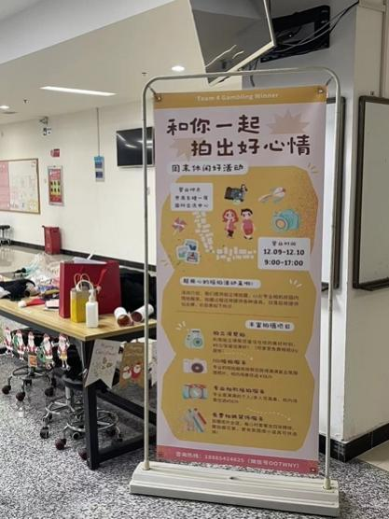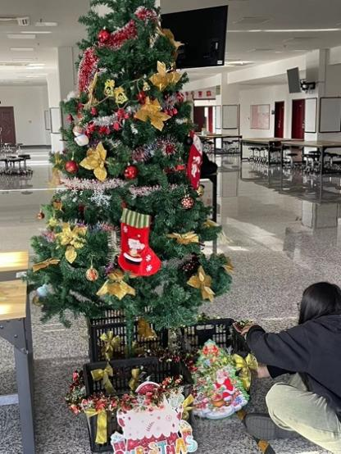

思来想去，工商管理的的专业课做的东西都很有意思。像学校给你800块让你自己在校园里做个小生意，找你喜欢的业务或者项目写个商业企划书，在课上和来自不同国家不同文化的老师探讨一下商业伦理与道德这种玄而又玄但有时时在你身边的项目，我觉得出了大学后就再也难遇到了。

在所有课程中，我最感兴趣的是Marketing相关的课程。在这门课程中，我们学习了市场营销中很多方法策略，包括目标客户分析，市场环境分析，定价策略，沟通策略等。最后的结课作业是为真实的公司制定市场营销计划，我们通过查找阅读数据库资料掌握消费者洞察，与客户沟通了解客户需求和产品特征，并实地调研竞品定价等营销策略。除此之外，这门课程经常涉及到团队合作，大家一起头脑风暴，总能迸发出更有创意的想法。我非常享受做这个作业的过程，为产品制定营销计划，看着产品从无到有，让我感受到自己是产品的“亲爸亲妈”并感叹于商业世界的奇妙。

**学生工作方面**

当然，大学生活远非只有学习那么简单。除了专业课程，我强烈建议大家积极参与学生工作，以拓宽视野和丰富生活。在学生工作中，你将学习到优秀的办公技能，获得展示自我的平台，培养人际交往能力，建立温暖的友谊，享受组织活动的成就感和为同学们服务的幸福感。学生工作就像是低成本的“角色扮演”，在不同的工作中，你可以扮演财务、宣传、策划等不同的角色，这些经验在现实社会中会非常有用。人际关系和跨组织沟通的锻炼，可以让你像在一个“小社会”中成长。

我在大一时参与了许多学生工作，尽管辛苦而繁忙，但生活基本上是学习加干活的节奏。到了大二，因为表现出色，我获得了晋升机会。我与领导和老师的接触增多了，平均每个月都能参与策划一次校园大型活动。策划组织活动其实是一项相当耗费精力的任务。在这期间，我的抗压能力和时间管理能力迅速提升，但最大的感受是喜忧参半。

在学生工作中，我最大的收获之一便是结识了许多对我未来有极大帮助的好朋友。这些朋友不仅在工作上给予了我支持和帮助，还在生活中成为了我值得依赖的伙伴。他们与我一同面对挑战，分享喜悦，共同成长。通过与他们的交流与互动，我学到了许多宝贵的人生经验和职场技巧，这些都将对我的未来产生深远影响。

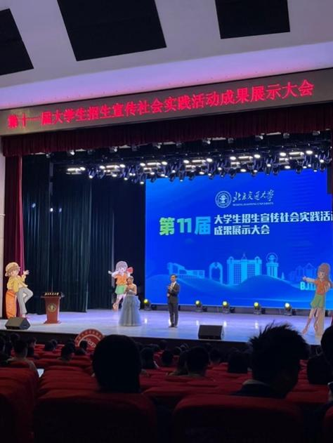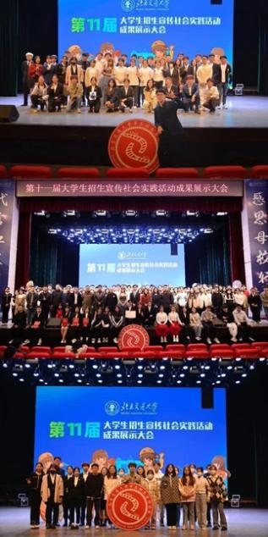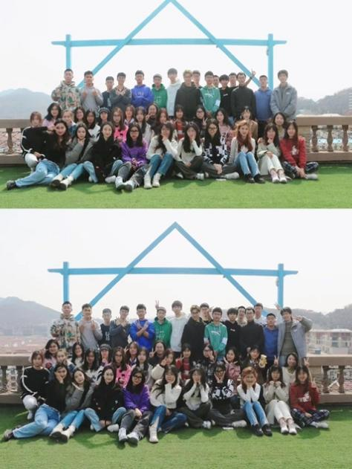

我感到开心的是，看到学校逐渐变得更好，能够帮助到许多人，并结识了许多朋友。然而，学生工作往往会让人感到疲惫不堪，人际关系和沟通也是非常耗费精力的。因此，每当我有属于自己的时间，我都格外珍惜。在我眼中，大学应该是一个书本之上的观星台，而各类社团及学生工作是观星台之上，种类不同功能不一的望远镜。学好自己的本专业课程才能达到合适的高度，有了组织才能看到更远的星尘，看到其他观星台上也向你张望的人。欲见银河，二者缺一不可。